# 我的房间我做主

虹桥镇实验中学 颜爱微

一、活动背景

2020 年，新冠病毒的突如其来，让我们每个人都措手不及，无数的英雄逆流而上，承担起了保家卫国的责任。而作为学生，宅家抗疫是最好的选择，居家这一段时间，家无疑成了学生们最重要的生活区域。联系到近几年很多的关于大学生离开父母之后，缺少生活自理能力，房间卫生一团糟等现象，我认为作为老师，正好可以趁这个机会引导学生学会收拾房间，设计房间，提高生活自理能力和审美能力。于是，便有了这次的综合实践活动---居家防疫—我的房间我做主。

二、活动目标

引导学生学会整理房间，提高生活审美能力和创意物化能力，学会责任担当，自己的事情自己做。

三、   活动安排

活动时间:      2020. 3.25－－2020.4.2

活动对象:      乐清市七，八年级学生

四、   活动过程

**第一阶段     活动指导阶段**

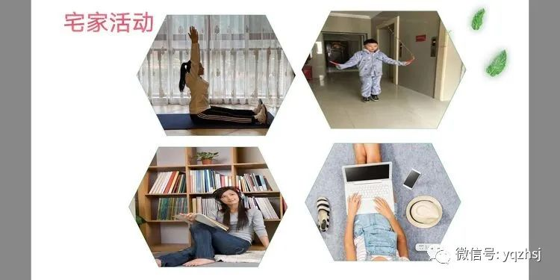

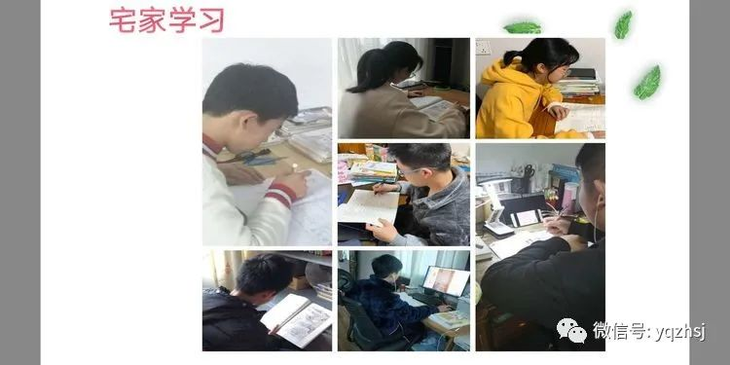

　　那么，作为学生，又能做什么呢？就是宅在家里，认真学习,居家抗疫。不给国家添乱，这就是在做贡献了。

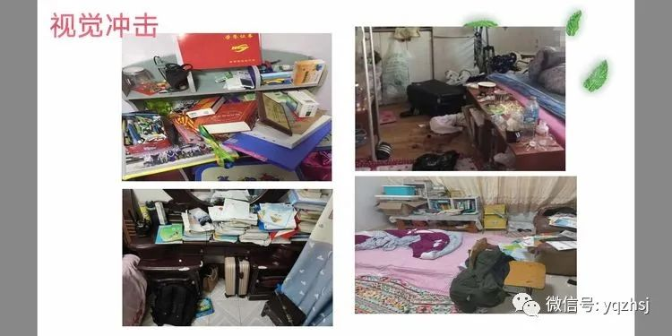

　　利用脏乱房间的图片所引起的视觉冲突，引发学生对脏乱房间的厌恶和对整洁房间的向往，调动学生活动的积极性和内动力。

　　学生有了活动的动力，但缺少方法，因此我寻找了几段关于房间设计装饰的视频，让学生对房间的设计、改变有了初步的印象。

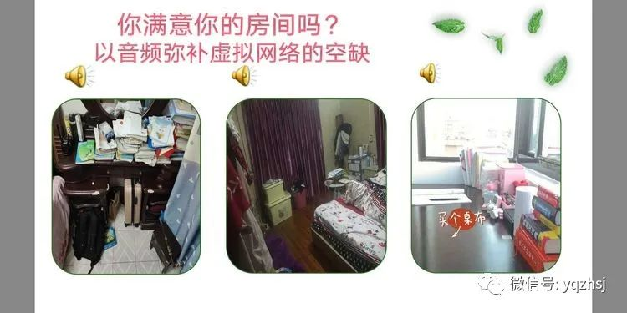

　　针对本次活动的对象是乐清市的所有七八年级学生， 大部分学生生活条件一般，不具备高大上的装修效果条件，也担心学生产生攀比心理， 给父母带来不必要的负担，因此， 活动准备阶段的指导重在整洁，收纳，自己动手制作物品这一块上。

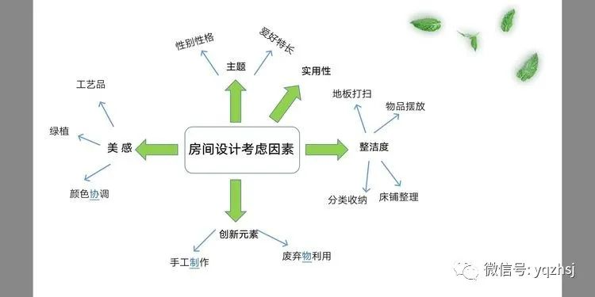

　　利用思维导图，指导学生从房间的整洁度，分类收纳，创意物化，整体美感以及房间个性方面来思考。

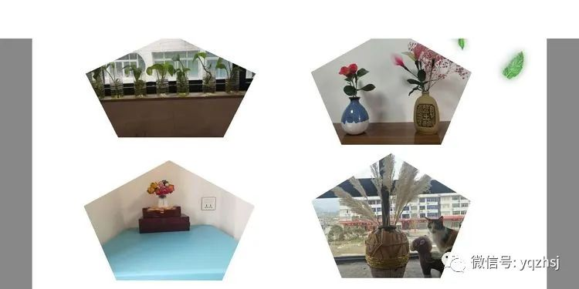

　　创意性，从废物利用方面入手，比如可以利用不要了的矿泉水瓶，酒瓶做花瓶；不要了的糖果盒子做收纳盒。

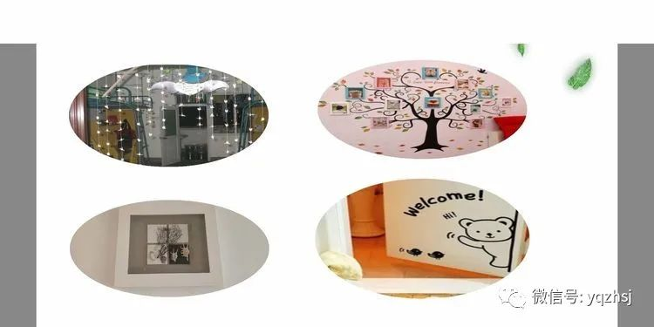

从手工制作入手，可以用千纸鹤做门帘，设计照片墙，把海螺树枝做成镜框等。

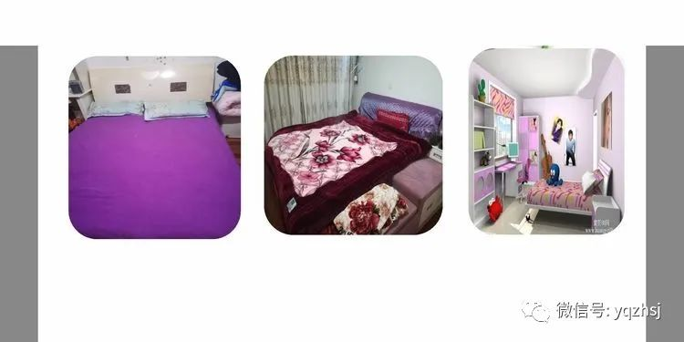

　　注重房间的整体美感，漂亮的房间是一种艺术品，让人一进去就觉得赏心悦目。尤其是要学会颜色搭配的协调性。

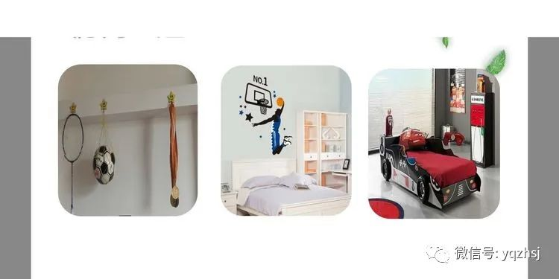

　　房间设计要能体现学生的性别，年龄，兴趣，特长等。有一些学生们的房间，明明是男生，进去却以为走进了女生的房间，明明是青少年，房间却布置的像老年人居住的。

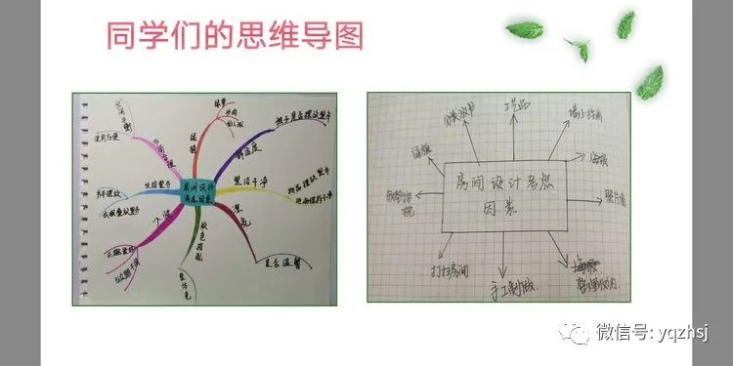

**第二阶段    活动实施阶段**

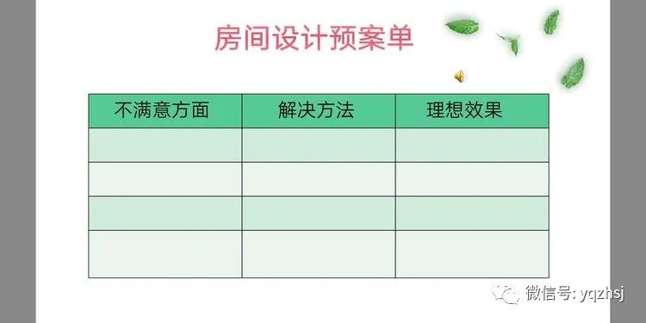

　　针对房间实况，提出自己不满意的方面，设计方案，理想效果。

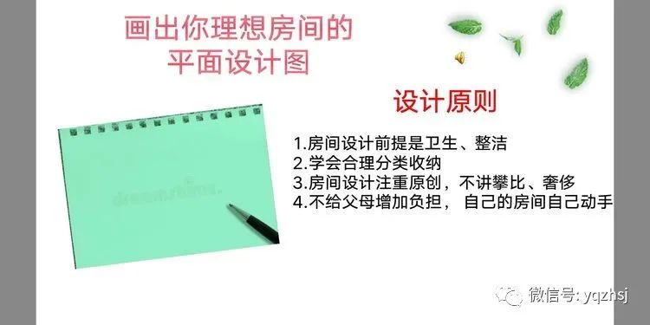

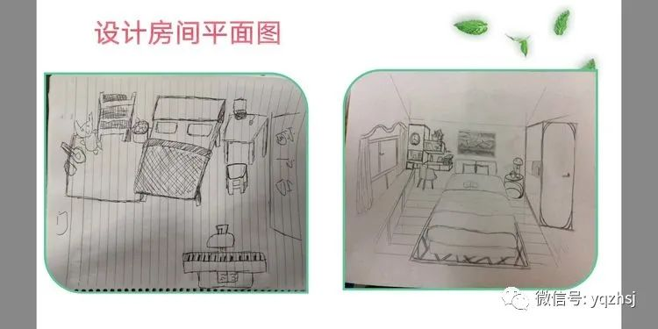

　　为了引导学生在设计房间时有一个宏观整体的概念。要求学生预先画出理想中的房间平面图并收集了每位学生的平面图照片以及如此设计的意图，以视屏解说的方式呈现。

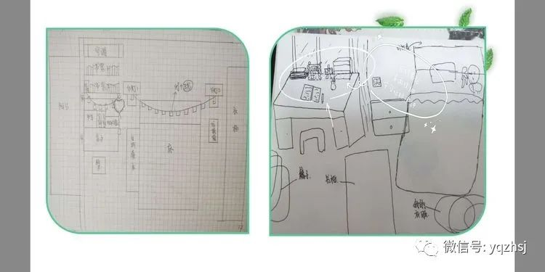

　　学生房间平面设计图

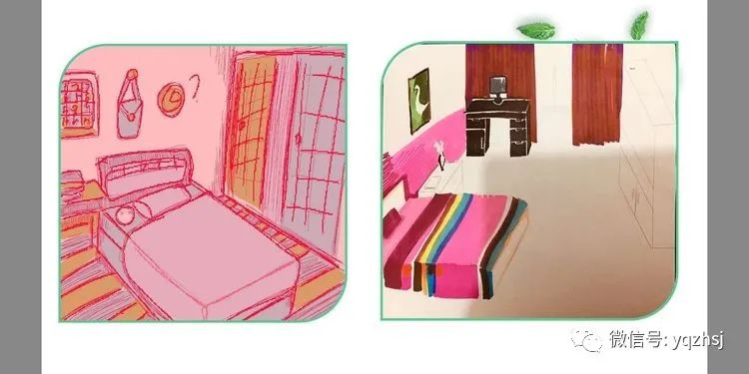

　　学生房间平面设计草图

**第三阶段     分享评价阶段**

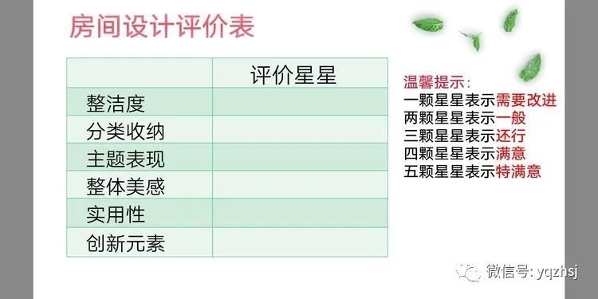

　　根据评价表，可以从整洁度，分类收纳，主题，整体美感，实用性和创新元素这几个方面来给同学们的设计打分，同时也让学生进一步明确房间设计整理的重点要点在哪里。

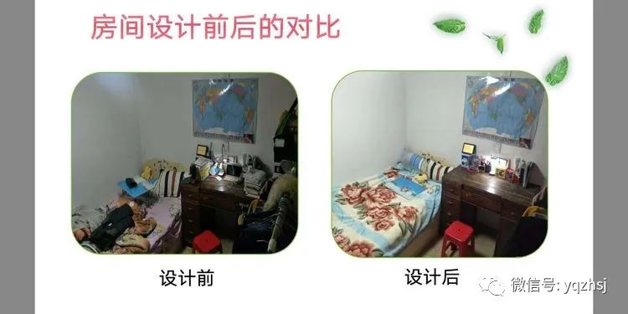

　　设计前后的房间有多大变化呢？我让每位同学把设计前后房间的变化的照片通过钉钉上传。你看，这位同学房间改变后有没有感觉大了，明亮了

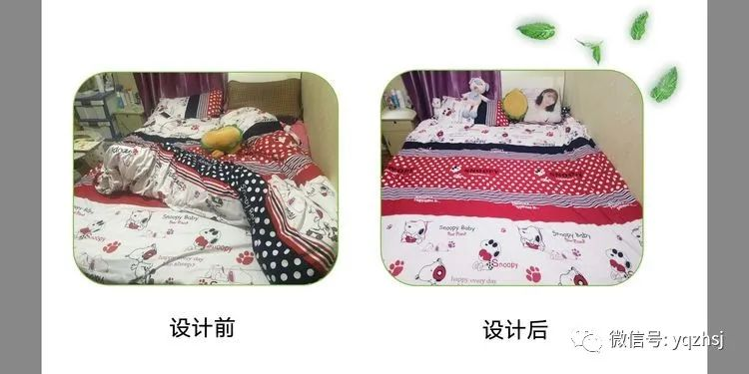

这位同学的房间看起来不再乱糟糟，协调了很多

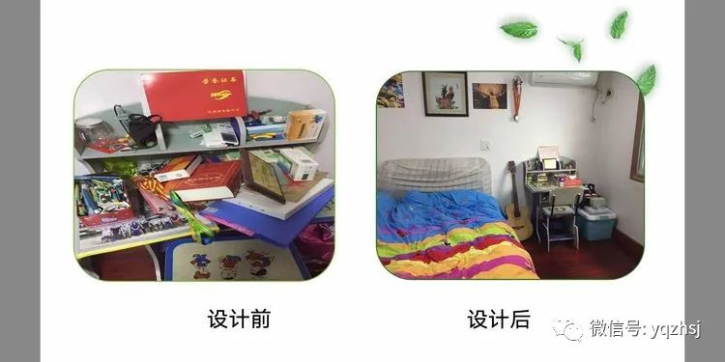

这位同学把奖牌挂起来，还用收纳箱子收纳起不用物品，墙上也挂上了装饰品，是不是感觉眼前一亮？

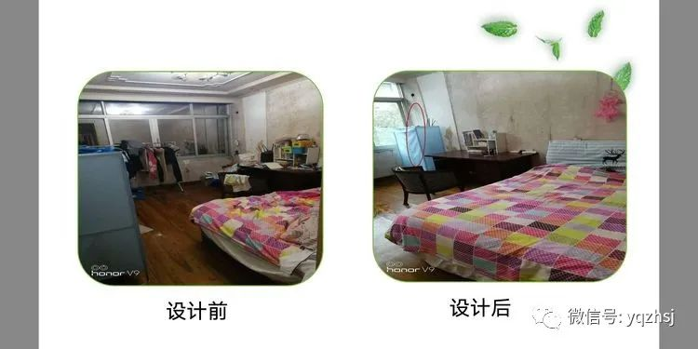

　　这位同学把家具做了更合理的移动，再挂上了一些手工点缀，看起来舒服多了。

五、活动反思

引导学生学会合理设计房间，尤其是学会整理收纳房间，不再依赖父母，是当前对学生劳动教育中的重要一项内容，具有很强的实用性和必要性。在目前有别于传统面授教学的网络教学模式下，如何将综合实践活动落于实处也是我这堂课中需要思考的一部分。